【教出大能力】工作坊--教學案例成果彙編

(二)美麗的泡泡

主題課程名稱 | 美麗的泡泡
教學設計者 | 劉振倫、何佩珊 | 實施年級 | 一 年級
教學者 | 劉振倫 | 總節數 | 7 節

壹、設計理念(課程實施說明、情境說明)：
隨風飛舞的泡泡，由透明轉為色彩繽紛，充滿夢幻與童趣。對低年級的學生來說，吹泡泡很容易引起他們探索與學習的欲望。
吹泡泡是幼稚園和低年級學生常玩的遊戲之ㄧ，學童不但具有相關的生活經驗，且對泡泡已有初步的認識。
學生透過製作泡泡水、吹泡泡、觀察泡泡等體驗的活動，不但能發現泡泡的特性，還能善用生活用品，創造不一樣的玩法。最後透過文建會兒童文化館的主題閱讀館影片加以統整歸納，加強學童建構知識概念。

貳、課程架構：

參、教學脈絡：
單元一：尋找生活中的泡泡 (共 1 節)
能力指標 |  | 1-1 以五官知覺探索生活，察覺事物及環境的特性與變化。  5-1 相信自己只要能真切的觀察、細心的體會，常可有新奇的發現。 |  |  | 教學目標 | 1.藉由共同討論生活經驗，釐清一些泡泡的差異。  2.了解泡泡水是清水與清潔劑混合而成的。
核心概念 |  |  | 關鍵問題 |  |  |  |  | 評量方式
日常生活中可見的泡泡 |  |  | 什麼時候、什麼地方可以看見泡泡? |  |  |  |  | ◎發表、聆聽
教學流程 |  |  |  | 教學資源 |  | 時間 | 效 果 評 量
由於「吹泡泡」是小朋友共有的生活經驗且有興趣的主題，老師一開始即引導他們發表自己的想法，並在黑板上用心智圖加以板書整理。  1.師：「小朋友在哪裡看過泡泡？」  生：浴室、水裡、汽水等。  2.師：「這些泡泡怎麼產生的？」  生：洗澡、冷泉、搖一搖等。  3.師：「比較一下小朋友們說的泡泡，有哪些相同或不同的地方？」  生：「有的可以吹出來，有的不能吹出來」  師：「哪些泡泡可以吹出來?」  生：洗手乳、洗髮精、洗碗精等。  4.師：「這些能吹出泡泡的東西有什麼功能呢？」  生：「他們可以把手或頭髮洗乾淨。」  5.師：「也就是說，他們都有清潔的功能。還有哪些是能清潔東西的？」  生：沐浴乳、洗面乳等。  6.教師引導學生把這一類有清潔效果的東西統稱為清潔劑。  7.教師進一步引導小朋友，根據自己的經驗，發表做泡泡水須需準備的材料和做法；同時整理在黑板上。  ~~~~~第一節課結束~~~~~ |  |  |  | 黑板、彩色粉筆 |  | 40’ | 能聆聽並踴躍發表
 | 教學省思
1.由於「吹泡泡」是小朋友日常生活共有的經驗，且有高度興趣的主題，老師無需從零開始鋪陳，並安排相關的準備活動。這節課老師引導小朋友藉著分享舊經驗，發現沸水、汽水等產生的泡泡和平常吹的泡泡不一樣；一般吹的泡泡好像都和清潔劑有關（例如：洗碗精、洗手乳和洗髮精等），有效達到教學的目標。
2.老師發現用心智圖整理學生的發表，能很流暢地引導並掌握孩子思考的脈絡，學生不但能專注於所討論的主題，也能透過老師板書的整理，一目瞭然，成為發現並解決問題的主體。
教學活動相片
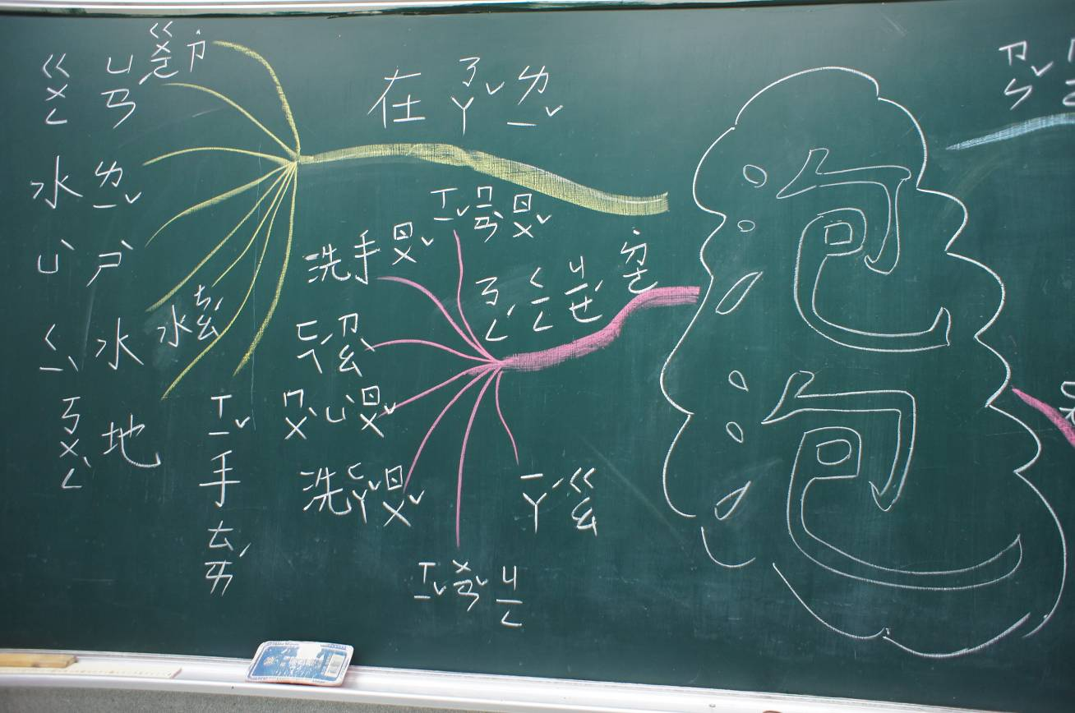
用心智圖引導小朋友發表並記錄他們的想法
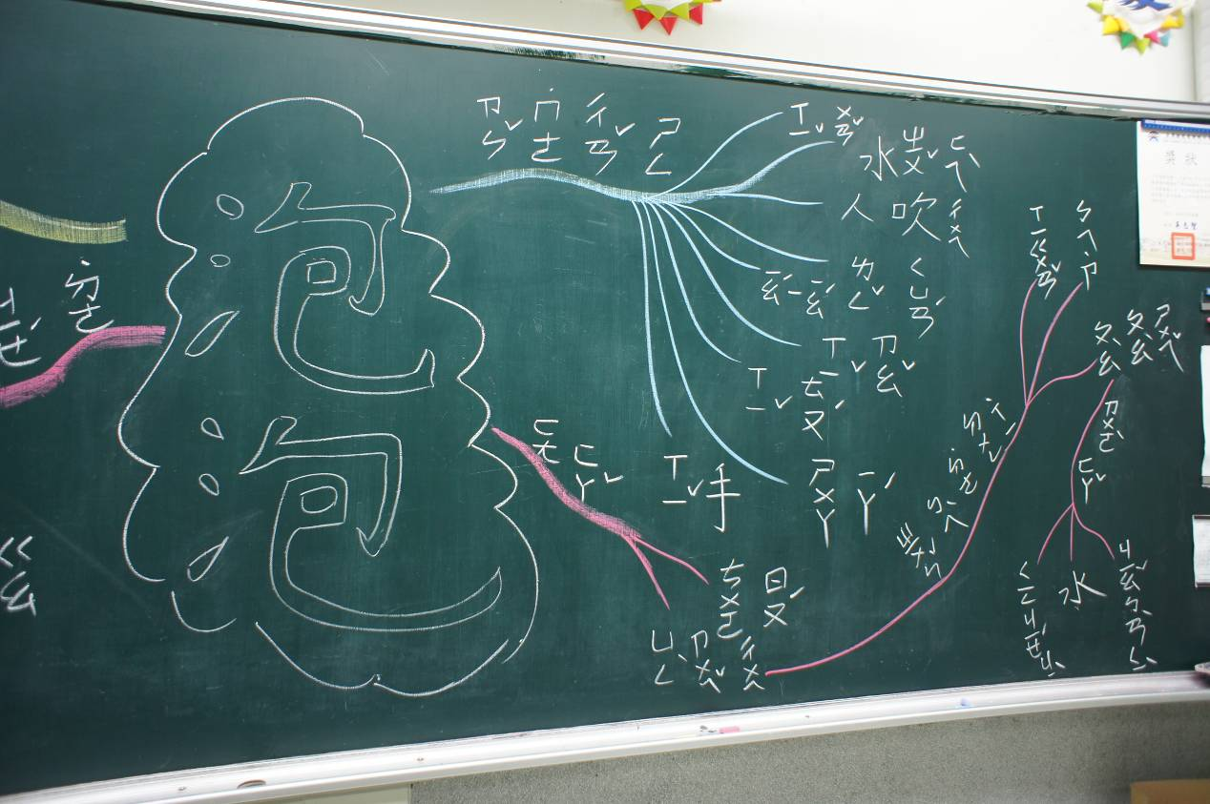

單元二：自製泡泡水吹泡泡(共 1 節)
能力指標 |  |  | 3-3 養成動手探究事物的習慣，並能正確、安全且有效地行動。  4-1使用合適的語彙或方式，表達對人、事、物的觀察與意見。  4-3能聽取團體成員的意見，遵守 規則，一起工作，並完成任務。 |  |  |  |  |  |  |  |  |  |  |  |  | 教學目標 | - 能比較清水和泡泡水的差異。  - 能與同學合作製作泡泡水。  - 能吹出成形的泡泡。
核心概念 |  |  |  |  |  |  | 關鍵問題 |  |  |  |  |  |  |  |  |  |  |  |  |  |  |  |  |  |  |  |  | 評量方式
調配出能吹出成形泡泡的泡泡水 |  |  |  |  |  |  | 泡泡水和清水有什麼不同？ 如何製作泡泡水？  如何掌握吹泡泡的技巧？ |  |  |  |  |  |  |  |  |  |  |  |  |  |  |  |  |  |  |  |  | ◎發表、聆聽、實作
教學流程 |  |  |  |  |  |  |  |  |  |  |  |  | 教學資源 |  |  |  |  |  |  |  |  | 時間 |  |  |  |  | 效 果 評 量
活動一：製作泡泡水  1.上節課小朋友已討論出吹泡泡要準備的工具和材料－－杯子、清潔劑、水、攪拌器和吸管等。  2.老師讓小朋友分組調好泡泡水，並讓他們觀察比較泡泡水和清水有何不同。（例如：顏色、氣味和觸感等）  3.老師請每組各一位小朋友用自己那組調好的泡泡水吹泡泡。  結果只有兩組吹得出泡泡。  4.老師請小朋友說一說為甚麼有三組吹不出泡泡。  生：「洗碗精放太少啦！」  「水可能太多了！」  5.老師請他們按照自己的想法調整泡泡水的  濃度，最後每一組都能吹出泡泡了。  活動二：吹泡泡  1.教師發給每個小朋友一組吹泡泡的工具，分裝好自己組調的泡泡水後，就讓他們到教室外，盡情吹泡泡。  2.由於外面正在下雨，小朋友只能在走廊面向小操場吹。  3.小朋友吹了一陣子後，老師請他們進教室，討論在吹的過程中，有甚麼發現。  生：「有人吹的泡泡很大」  「我一次會吹出好多泡泡」  「我常吹不出泡泡」  4.我引導他們回想並討論上述情形的成因，老師板書在黑板上。  5.請小朋友在座位上，對著桌墊試一試他們提 出的方法。  （慢慢吹才能吹出大泡泡；輕輕吹會吹出許多小泡泡；吸管拿太直或吹太用力就吹不出泡泡）  6.教師總結。  ~~~~~第二節課結束~~~~~ |  |  |  |  |  |  |  |  |  |  |  |  | 清潔劑（洗衣精、洗碗精、洗髮精等）、吸管、杯子、攪拌用的筷子  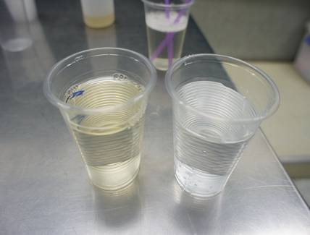  泡泡水、吸管 |  |  |  |  |  |  |  |  | 20’  10’  10’ |  |  |  |  | 實驗操作  實作、觀察  泡泡水和清水  發表並聆聽  實驗操作
教學省思
1.雖然小朋友都有吹泡泡的經驗，但大部分的人不是用買來的，就是用他人調好的泡泡水吹泡泡。教學活動提升小朋友能製作泡泡水的能力。
2.小朋友透過探索、觀察、發表、聆聽、發現、調整（再實作）等學習過程，不但一點一滴培養相關能力，且能建構相關的知識概念。教師不是觀念和技巧的灌輸及傳授者，而是以兒童為學習主體的引導者與協助歸納者。
3.雖然遇到下雨天，小朋友活動的空間受限，但還是可以在不干擾其他班級上課及安全的前提下，調整小朋友吹泡泡的地點，讓教學活動順利進行。
教學活動相片
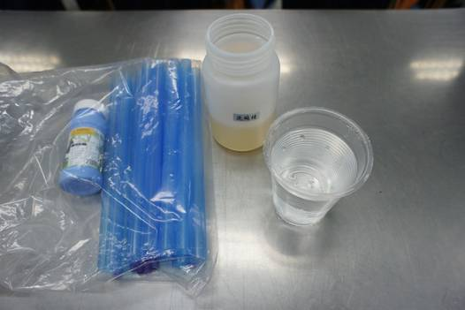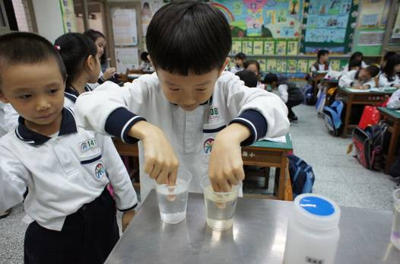
↑製作泡泡水的材料 ↑小朋友觀察比較泡泡水和清水的差異
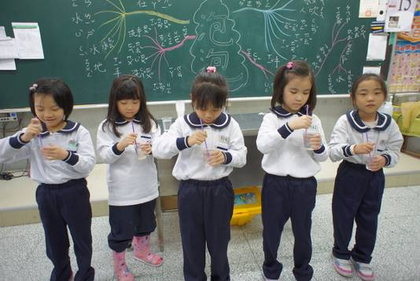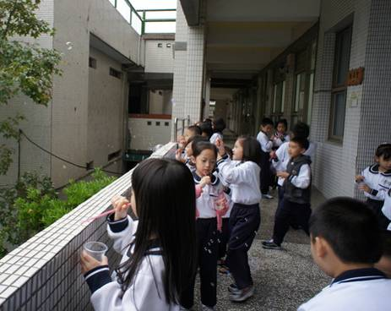
↑小朋友試著用自己那組調好的泡泡水吹泡泡 ↑雖然下雨，還是可以吹泡泡 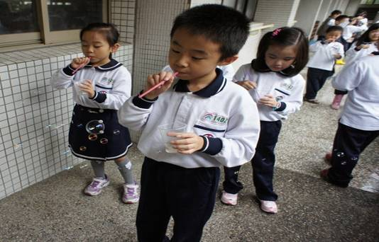 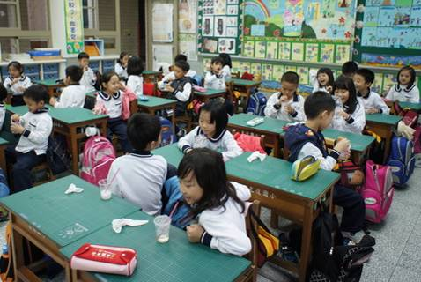
↑即使空間受限,小朋友也吹得樂此不疲 ↑小朋友在座位上，對著桌墊吹泡泡
單元三：泡泡真好玩 ( 共 2 節)
能力指標 |  | 1-1 以五官知覺探索生活，察覺事物及環境的特性與變化。  3-3養成動手探究事物的習慣，並能正確、安全且有效地行動。  5-1 相信自己只要能真切的觀察、細心的體會，常可有新奇的發現。 |  |  |  |  |  |  | 教學目標 |  |  |  |  |  | 1.會利用粗吸管及剪開的細吸管吹出大泡泡。  2.經由吹泡泡的活動，能察覺到泡泡的形狀、透明性及表面的反射影像。  3.會用多根綁起來的吸管吹出許多泡泡。
核心概念 |  |  |  |  |  | 關鍵問題 |  |  |  |  |  |  |  |  |  |  |  |  |  |  |  |  |  |  |  |  |  | 評量方式
泡泡的特性 |  |  |  |  |  | 怎麼吹出大泡泡？ 怎樣吹出多泡泡？  觀察泡泡的特性：泡泡的形狀?大小?顏色?移動? |  |  |  |  |  |  |  |  |  |  |  |  |  |  |  |  |  |  |  |  |  | ◎正確吹出泡泡  ◎知道泡泡的特性
教學流程 |  |  |  |  |  |  |  |  |  |  |  | 教學資源 |  |  |  |  |  |  |  | 時間 |  |  |  |  |  | 效 果 評 量
活動ㄧ：粗吸管吹大泡泡  1.師：「上一次的課，小朋友發現慢慢吹，就能吹出大泡泡。但如果我們用同樣的泡泡水，可以怎麼做，會比慢慢吹吹出更大的泡泡？」  生：「我知道！可以用吃波霸奶茶的大吸管吹。」  生：「也可以把原來的吸管剪開。」  師：「想法都不錯！我們先來做第一個實驗。」  2.老師讓兩個小朋友用同樣的泡泡水，不同粗細的吸管吹泡泡，其他人仔細觀察、比較。  生：「粗吸管吹出的泡泡比細吸管大」  3.老師發給每個小朋友一人一枝粗的吸管和一枝細的吸管，讓他們實作體驗。  4.老師請小朋友在吹泡泡的同時，觀察自己所吹出來的泡泡之大小、形狀、顏色等，回到教室後再進行討論。  5.回教室後，教師請兒童發表體驗的發現。  （1）粗吸管吹出的泡泡較細吸管大。  （2）泡泡是圓球形的。  （3）泡泡是透明的。  （4）從泡泡的表面可看到附近景物的影像  （5）泡泡會往上飄，最後破掉。  6.教師歸納。  活動二：剪開的細吸管吹大泡泡  1.師：「上節課，有小朋友說剪開的吸管也能吹出大泡泡，現在我們來實驗看看。」  2.老師拿出兩根一樣細的吸管，請二個小朋友用相同的泡泡水實作。其他小朋友仔細觀察、比較剪開和未剪開時吹出的泡泡。  3.小朋友發表觀察的發現～  用同樣細的吸管及相同的泡泡水，剪開的吸管吹出的泡泡比較大。  4.全班小朋友拿出舊有的細吸管，自行剪開後，到戶外實際體驗和觀察。  教師提醒先前未仔細觀察泡泡的學童，再一次觀察泡泡的特性。  5.小朋友回教室分享觀察和實作的發現。  6.教師引導小朋友歸納吹出大泡泡的方式和成因。  活動三：吹「多泡泡」  1.師：「小朋友在前次課吹泡泡時，曾發現輕輕吹，一次會吹出許多泡泡。現在請小朋友想一想並試一試，還有什麼方法可以一次吹出許多泡泡？」  2.教師讓小朋友自取桌上的吸管和水桶中的泡泡水進行探索。  3.教師引導學童發表探索的結果。  生：「同時吹好幾根吸管就可吹出許多泡泡。」  生：「直接把吸管對著杯裡吹。」  4.教師引導小朋友用膠帶把幾根吸管黏在一起，再去戶外實驗。  5.小朋友回教室後，教師讓他們對著杯子吹，並請他們仔細分辨剛剛在外面吹的和現在吹的「多泡泡」之間的差異。  生：「剛剛是一次吹出許多泡泡，現在是吹許多次，泡泡黏在一起，才變多。」  6.教師透過文建會相關影片總結學習內容，並交待下次上課需準備的工具。  ~~~~~第三、四節課結束~~~~~ |  |  |  |  |  |  |  |  |  |  |  | 泡泡水、粗細吸管  泡泡水、細吸管、剪刀  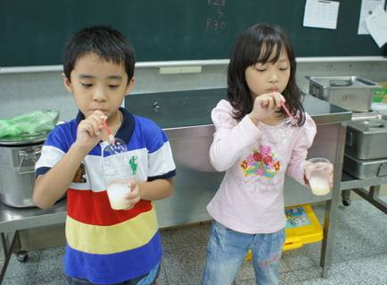  吸管、泡泡水、膠帶  電腦、單槍、布幕、文建會網頁 |  |  |  |  |  |  |  | 30’  20’  20’  10’ |  |  |  |  |  | 聆聽並發表  觀察紀錄  踴躍發表  實作、觀察  聆聽、發表  實驗操作  實驗操作  發表、聆聽  實驗操作  發表、聆聽  實作  能專注看和聽
教學省思
1.小朋友從多次實作當中，能逐漸掌握吹泡泡的較佳方式，例如吸管微微向下。
2.小朋友從實作當中，驗證他人提出的吹大泡泡和多泡泡的方法，並覺得有趣。
3.由於大泡泡比小泡泡好觀察，因此老師引導學生在本單元的活動一、二觀察泡泡的特性。
4.小朋友樂於吹泡泡，卻對泡泡的觀察不足。經過老師第二次的提醒後，多半的學童已能透過實作和觀察，了解泡泡的特性。
教學活動相片
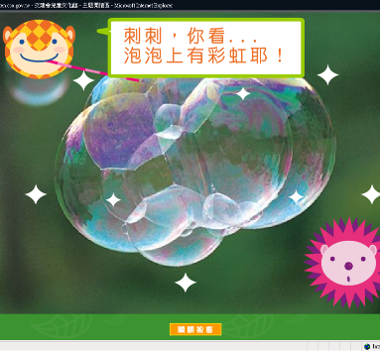
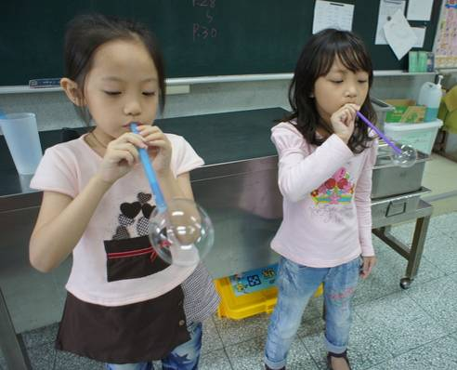
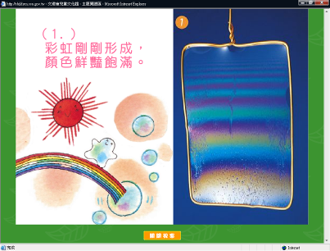
小朋友用同樣的泡泡水，不同粗細的吸管 用文建會「美的冒泡」影片統整歸納
吹出泡泡的大小不一樣 小朋友的學習內容
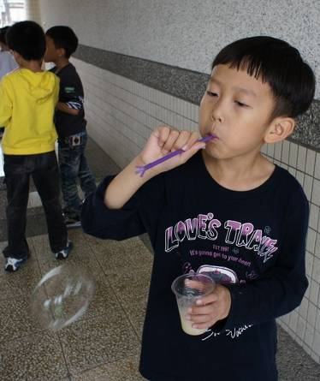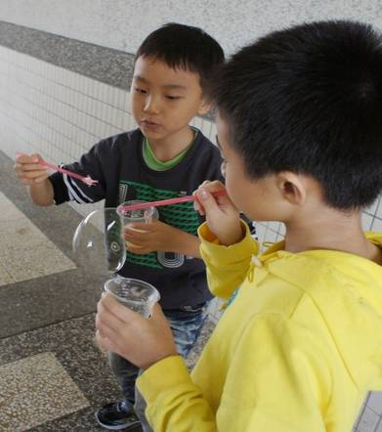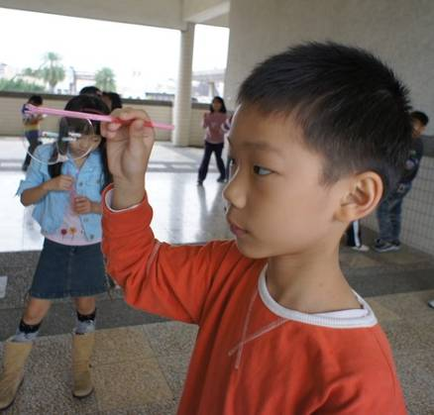
小朋友們體驗、觀察用剪開的細吸管吹大泡泡
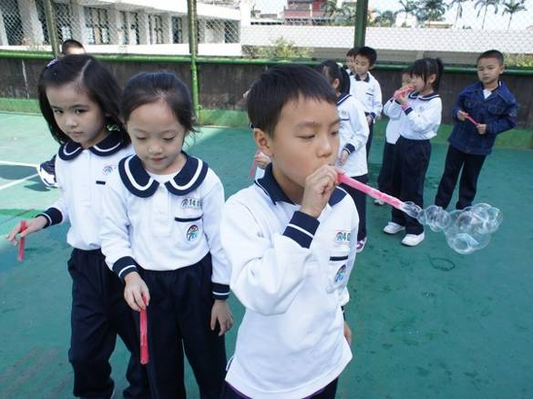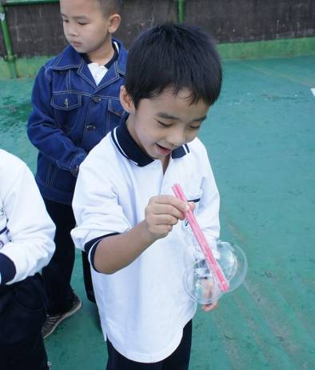
小朋友用多根黏在一起的吸管，體驗一次吹出許多泡泡
單元四：大、小泡泡飄啊飄！ (共 1 節)
能 力 指 標 | 1-2透過各種媒材進行探索活動，喚起豐富的想像力，並體驗學習的樂趣。  3-2練習並運用探究人、事、物的方法，解決生活的問題、美化生活的環境、增加生活的趣味。  3-3養成動手探究事物的習慣，並能正確、安全且有效地行動。  5-1相信自己只要能真切的觀察、細心的體會，常可有新奇的發現。 |  |  |  |  |  |  |  |  |  |  |  |  |  |  |  |  |  |  |  | 教 學 目 標 |  | 1. 能利用日常生活的物品當作吹泡泡的工具，吹出大泡泡或多泡泡。
核心概念 |  |  |  | 關鍵問題 |  |  |  |  |  |  |  |  |  |  |  |  |  |  |  |  |  |  | 評量方式
吹泡泡的技巧 |  |  |  | 如何吹出最大的泡泡？如何吹出最多的泡泡？ |  |  |  |  |  |  |  |  |  |  |  |  |  |  |  |  |  |  | ◎實驗操作 ◎遊戲評量
教學流程 |  |  |  |  |  |  |  |  |  | 教學資源 |  |  |  |  |  |  |  | 時間 |  |  |  |  |  | 效 果 評 量
1.教師在上節課結束前，請小朋友回去想想，除了吸管外，有哪些日常生活的用品，可以用來當做吹（拉）泡泡的工具，請準備一種帶至課堂。  2.教師展示小朋友帶來的「工具」（漏斗、塑膠環、泡麵碗及鐵鋁罐底部挖空、有孔的湯瓢等），並讓小朋友一一上台實驗。  3.教師讓小朋友分組比賽，看誰能吹出最大的泡泡以及最多的泡泡。  4.師生討論觀察的結果～  (1)管口較寬的工具，可以吹出較大的泡泡。  (2)有許多洞的東西可以吹出許多泡泡。  (3)洞太大的（如衣架），比較難拉出泡泡。  (4)洞太大的，可能需要濃度更高的泡泡水。  5. 教師歸納這幾節課的內容，並配合文建會兒童文化館主題閱讀區「美得冒泡~我們一起玩吧！」的影片做總結。  ~~~~~第五節課結束~~~~~ |  |  |  |  |  |  |  |  |  | 各式可吹泡泡的生活用品、泡泡水  電腦、單槍、布幕、文建會網頁 |  |  |  |  |  |  |  | 33’  7’ |  |  |  |  |  | 實驗操作  實作、觀察  討論、發表、聆聽  專注看並聽講
教學省思
1.用衣架當拉泡泡工具的小朋友，多半沒有拉出完整的泡泡。當有人提出可能解決的方式後，老師請他在水桶中加入一些清潔劑並加以攪拌。之後再讓學童拉拉看，但依然沒有成功。就這樣反覆嘗試數次，直到把手邊的清潔劑倒光，仍未解決問題。因為課堂時間有限，老師鼓勵小朋友利用課餘時間，持續探索，並隨時把發現分享給全班師生。
2.老師透過文建會的影片提供調出較佳泡泡水的方法，供學童參考。
3.為了避免浪費資源，老師於每節下課前，一定要小朋友把用剩的泡泡水倒回大水桶中，留待下次重複使用。這也能減少每節課調泡泡水的時間。
教學活動相片
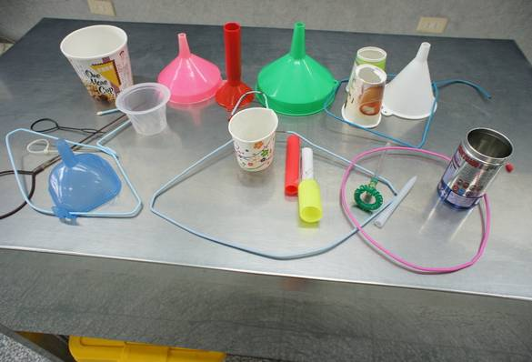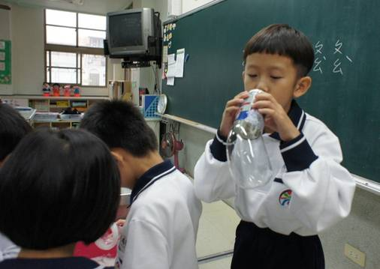
小朋友帶來吹（拉）泡泡的工具 用鐵罐吹出大泡泡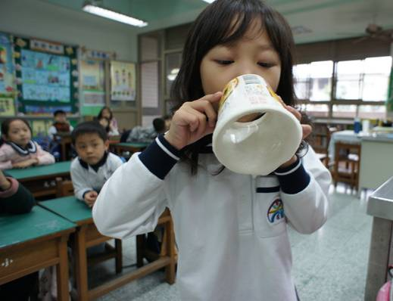 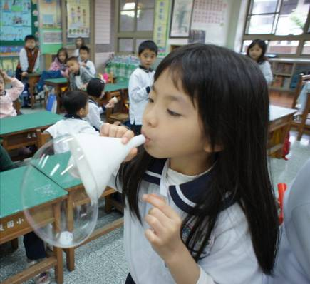
用泡麵碗吹泡泡 用漏斗吹泡泡
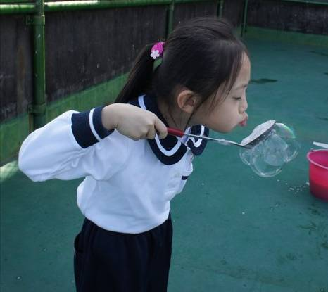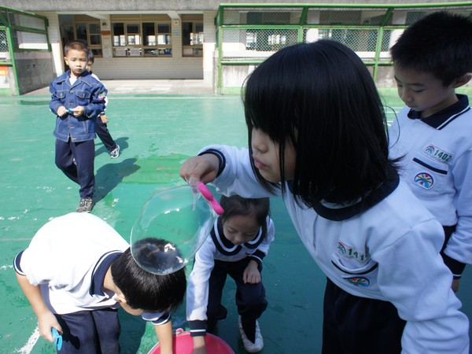
有洞的湯瓢能吹出許多泡泡 剪刀的把柄也能吹泡泡
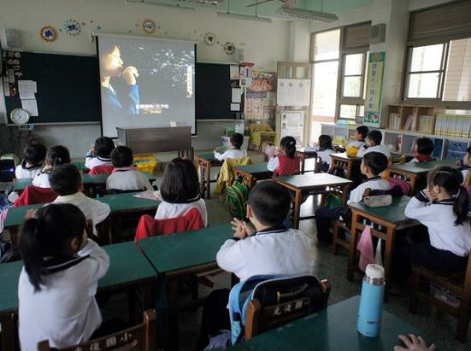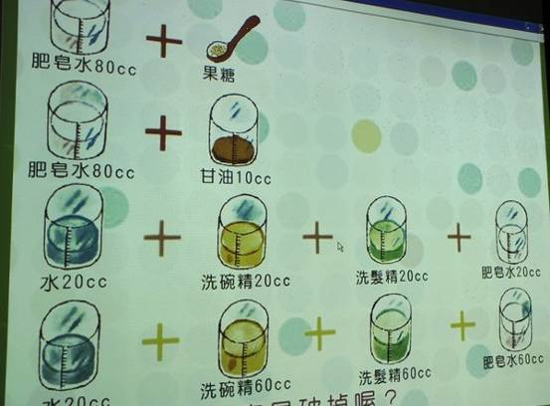
觀看文建會兒童文化館「美得冒泡~我們一起玩吧！」的影片
單元五：彩色泡泡畫 (共 2 節)
能力指標 | 3-3 養成動手探究事物的習慣，並能正確、安全且有效地行動。  5-1 相信自己只要能真切的觀察、細心的體會，常可有新奇的發現。  5-4 養成參與、欣賞展示及演出時的基本禮儀與態度。 |  |  |  |  |  |  | 教學目標 |  |  |  |  |  | - 藉由美勞活動，讓學生知道還可以吹出有顏色的泡泡。  - 能用複合媒材進行創作。
核心概念 |  |  |  |  | 關鍵問題 |  |  |  |  |  |  |  |  |  |  |  |  |  |  |  |  |  |  |  |  |  |  |  | 評量方式
運用吹出的泡泡做藝術創作 |  |  |  |  | 如何保留下泡泡? |  |  |  |  |  |  |  |  |  |  |  |  |  |  |  |  |  |  |  |  |  |  |  | ◎實作、觀察
教學流程 |  |  |  |  |  |  |  |  |  |  | 教學資源 |  |  |  |  |  |  |  | 時間 |  |  |  |  |  | 效 果 評 量
1.教師指導學生將前幾節用剩的泡泡水加入顏料，利用所調的彩色泡泡水和粉蠟筆，進行彩色泡泡畫的創作。  2.教師指導兒童完成作品。  3.師生共同欣賞。  4.教師引導兒童收拾工具，並擦拭桌面。  ~~~~~第六、七節課結束~~~~~ |  |  |  |  |  |  |  |  |  |  | 8開圖畫紙、廣告原料、調色盤、水彩筆、小水桶、蠟筆 |  |  |  |  |  |  |  | 10’  60’  10’ |  |  |  |  |  | 透過各種素材進行創作  能認真完成作品  觀察、發表、聆聽
教學省思
- 小朋友在吹彩色泡泡時，有的人會把吸管拿的近於垂直，以致還沒吹，泡泡水就掉在圖畫紙上。老師即時引導，漸有改善。
- 少數小朋友會玩起吹泡泡，並干擾他人創作，教師適時提醒，小朋友修正自己的行為。
- 有小朋友未把吸管洗乾淨，就沾其他顏色，致使顏色渾濁，教師特別提醒。
- 做完彩色泡泡畫後，教師引導小朋友把未用完的彩色泡泡水到入水槽，再用剩餘未調顏色的泡泡水，刷洗洗手台，充分利用資源。

教學活動相片
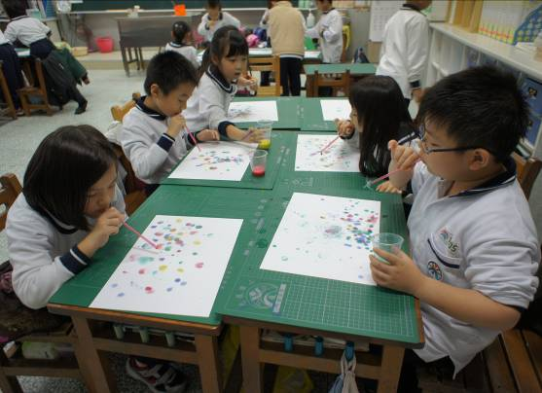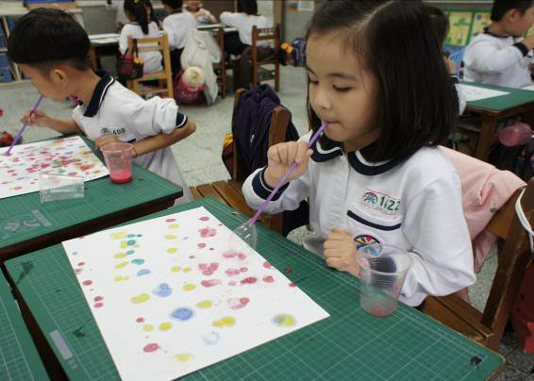
小朋友用彩色泡泡水「作畫」
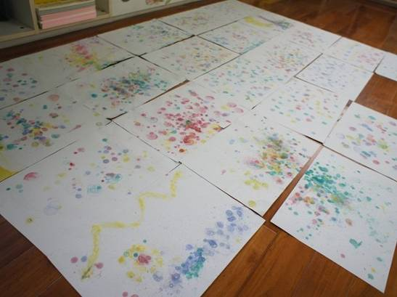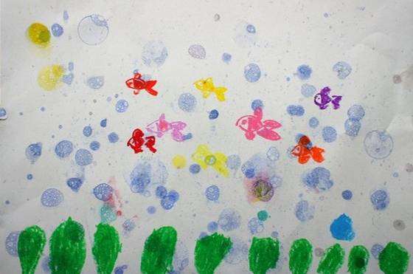
吹完彩色泡泡圖後，要先晾乾。 → 小朋友再用粉蠟筆做聯想畫。
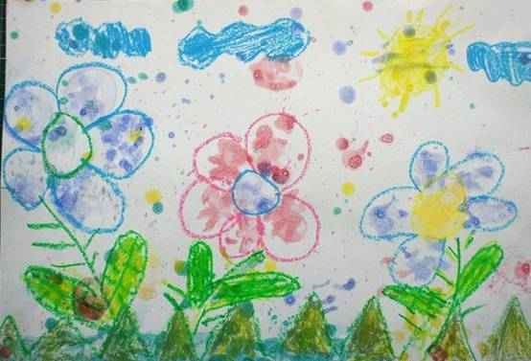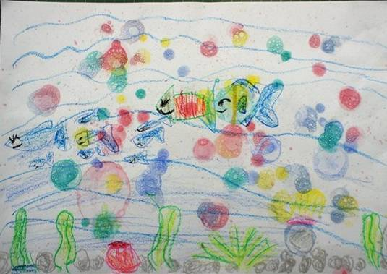
小朋友的作品：盛開的花兒 小朋友的作品：夢幻的水中世界
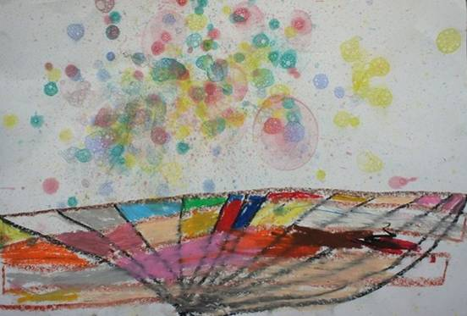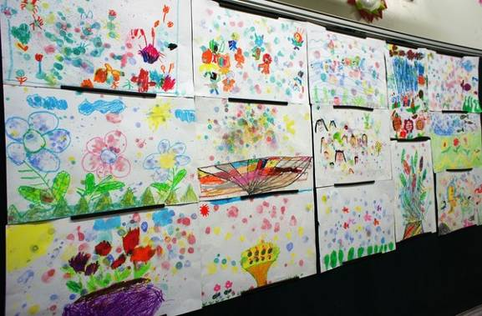
小朋友的作品：盤中的泡沫 全班小朋友的作品
學生回饋──圖畫日記
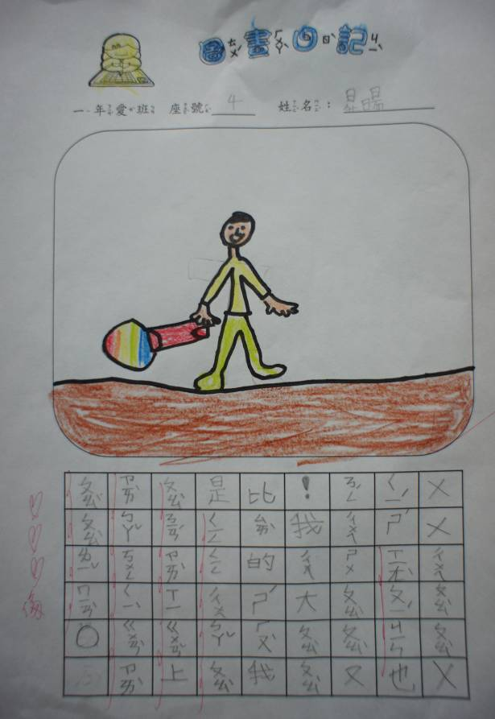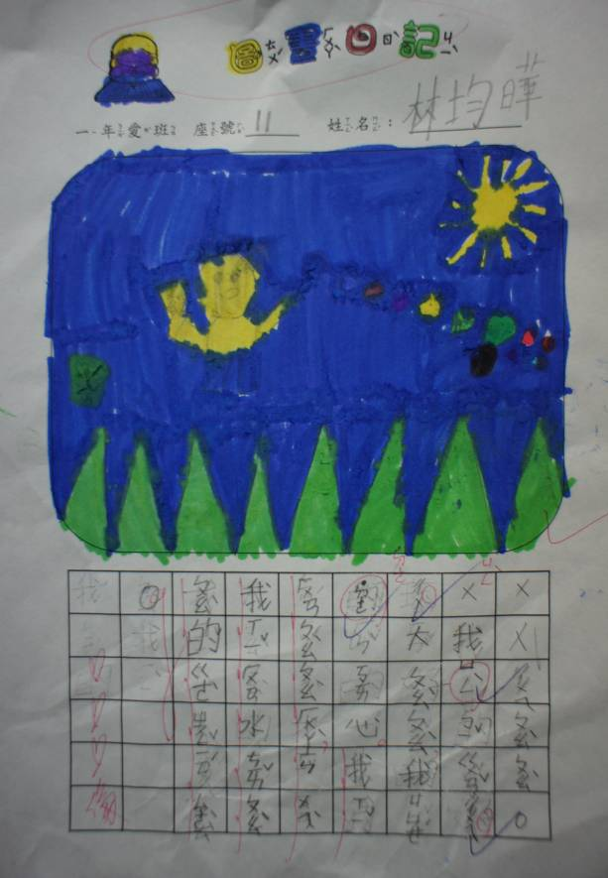
↑橡皮筋也能吹出泡泡 ↑喜歡水彩泡泡的各種顏色
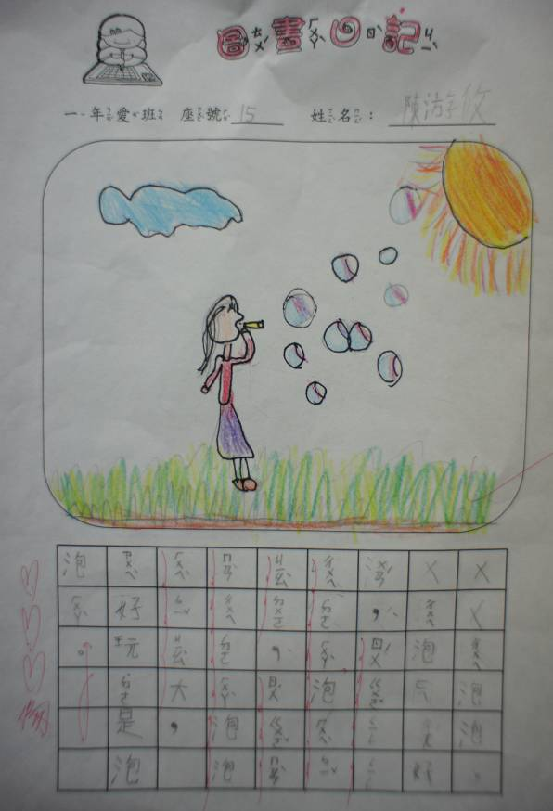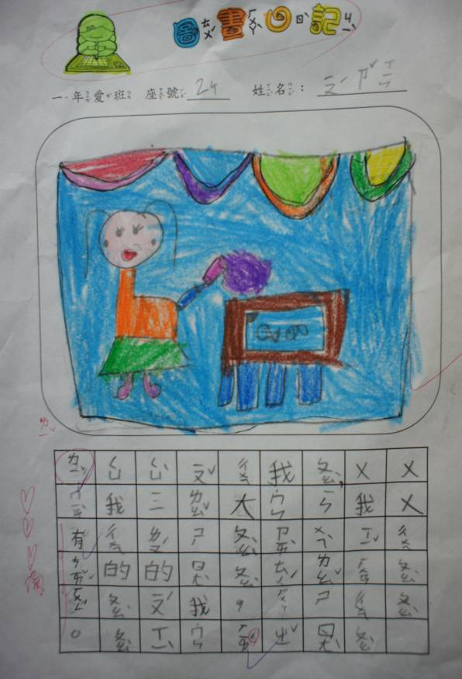
↑輕輕吹泡泡比較多，慢慢吹泡泡比較大 ↑泡泡裡面有彩虹

肆、學生生活能力表現

孩子的能力表現(老師對學生生活能力的看見之說明) | 對應的教學活動
會製作泡泡水 | 分組製作泡泡水
掌握各種吹泡泡的技巧 | 自製泡泡水吹泡泡
知道泡泡的特性 | 吹大泡泡
能利用日常生活的物品，當作吹泡泡的工具，吹出大泡泡或多泡泡 | 大、小泡泡飄啊飄
會運用吹泡泡進行藝術創作 | 彩色泡泡畫

伍、融入語文素材實施情況

教學活動 | 融入的語文素材
整個課程活動 | 聆聽、發表
心得紀錄 | 圖畫日記

